Практическая работа

Тема: «Подключение стилей CSS к сайту»

Ход работы:

Программный код index.html:

<html>

<head>

<link rel="stylesheet" href="style.css">

<style>

div {

color: green;

width: 200px;

height: 200px;

backgroung-color: #000006;

}

</style>

<title>Практическая работа «Подключение CSS к сайту»</title>

</head>

<body>

<div style=”color: red”> Практическая работа CSS </div>

</body>

</html>

Программный код style.css:

body {

font-size: 20px;

color: yellow;

}

div {

color: #887700;

float: right;

text-align: center;

}

Протокол:

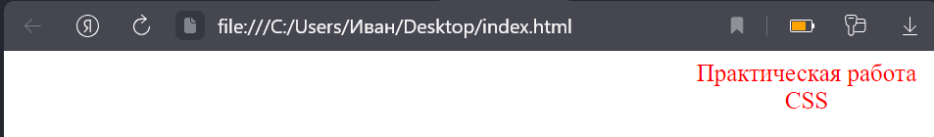

Контрольные вопросы:

1. Порядок и приоритет применения стилей к одному тегу:

Встроенные стили (inline styles) - имеют наивысший приоритет и переопределяют остальные стили.

Стили, заданные внутри тега <style> на странице - будут применяться после встроенных стилей и перед внешними стилями.

Внешние стили, подключенные через CSS-файл - имеют наименьший приоритет и будут применяться после встроенных и внутренних стилей.

1. Наиболее оптимальный способ для изменения конкретного элемента на одной конкретной странице HTML - использование встроенных стилей (inline styles). Они имеют наивысший приоритет и позволяют локально переопределять стили для конкретного элемента.
2. При разработке и создании большого проекта рекомендуется использовать внешние стили, подключенные через CSS-файлы. Это дает возможность централизованного управления стилями, повторного использования кода и облегчает обслуживание проекта.
3. Недостатки каждого из способов подключения стилей:

Встроенные стили: Затрудняют поддержку и изменение стилей на больших проектах, усложняют чтение и понимание HTML-кода.

Стили внутри тега <style> на странице: Могут привести к дублированию стилей, особенно если их много на одной странице, усложняет обслуживание и внесение изменений.

Внешние стили, подключенные через CSS-файл: Могут привести к дополнительным запросам к серверу для загрузки CSS-файлов, особенно если файлы большие, что может замедлить загрузку страницы. Излишняя использование разных CSS-файлов или слабое структурирование может привести к сложностям в поддержке и тестировании.